**Кяхтинский филиал**

**ГАПОУ «Байкальский БАЗОВЫЙ МЕДИЦИНСКИЙ КОЛЛЕДЖ МЗ РБ»**

**ЦМК Общепрофессиональных дисциплин**

**Методические указания**

**для аудиторной СРС**

**к практическому занятию № 3**

**Тема. Адренергические средства**

**Цели занятия:**

2. Закрепить и систематизировать теоретические знания по изучаемой теме

3. Выявить уровень знаний по теме «Адренергические лекарственные средства»

4.Научить применять теоретические знания в практической деятельности, решая фармакологические задачи, выписывая рецепты, выполняя другие задания в соответствии с рекомдациями.

**Формируемые компетенции**: ОК1,ОК2, ОК3, ОК4, ОК5,ОК6, ОК7; ПК1, ПК2, ПК3,

ПК4, ПК5.

**Студент должен представлять:**

**-** особенности строения эфферентной иннервации

- локализацию холинорецепторов и адренорецепторов

- принципы действия и классификацию средств, влияющих на эфферентную иннервацию

**Студент должен знать:**

**-** характеристику фармакологических групп и отдельных препаратов

- лекарственные формы, пути введения лекарственных средств

- основные и побочные эффекты, осложнения лекарственной терапии

- особенности хранения в условиях лечебного учреждения

- виды фармакотерапии

**Студент должен уметь:**

- применять теоретические знания фармакокинетики и фармакодинамики при изучении лекарственных средств

- ориентироваться в номенклатуре лекарственных средств

- выписывать в рецепте адренергические лекарственные средства

- дать рекомендации пациенту по применению различных лекарственных форм.

ПРИЛОЖЕНИЕ 1

**1 ЭТАП РАБОТЫ: Контроль исходного уровня знаний. Блиц – опрос.** *Время – 15 минут*

1. Медиатор симпатической нервной системы -

2. Синапс – это

3. Два вида эфферентных нервов –

4. Медиатор пара-симпатических нервов -

5. Название группы ЛС, возбуждающих адрено-рецепторы –

6. Название группы ЛС, угнетающих адрено-рецепторы –

7. Мезатон применяется при….

8. Препарат выбора при анафилактическом шоке –

9. Бронхолитики применяются при….

10. Сосудистый коллапс – это…

11. Термин, обозначающий избирательность действия ЛС -

12. Ингаляционные бронхолитики -

13. Тремор – это…

14. Атенолол относится к группе…

15. Средства, устраняющие спазм гладких мышц внутренних органов называются…

16. Физиологический антагонизм - это….

17. Ринит – это . . .

18. Тахифилаксия развивается при повторном введении препарата…

19. Способ введения Норадреналина…

ПРИЛОЖЕНИЕ 2

**2 ЭТАП: САМОСТОЯТЕЛЬНАЯ РАБОТА СТУДЕНТОВ**

**ЗАДАНИЕ 1.Познакомьтесь с образцами лекарственных средств и представьте информацию о них по такой схеме: Цифра – название ЛС –фармакотерапевтическая группа, основные ФЭ, применение:**

**1.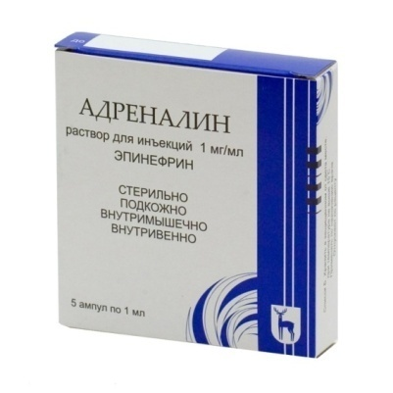2.**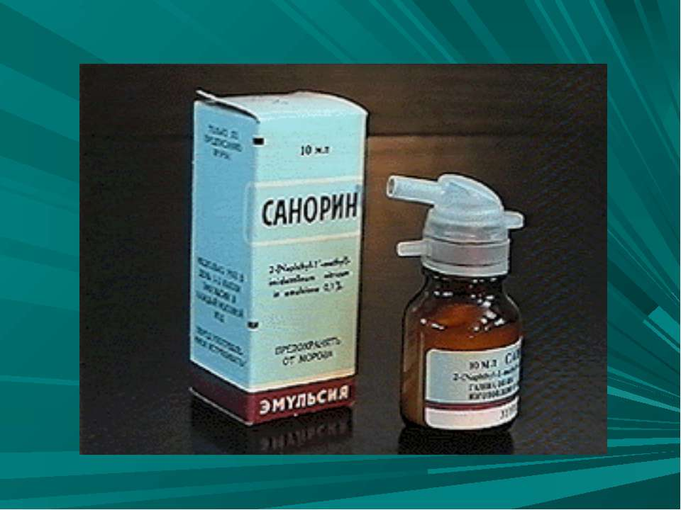

3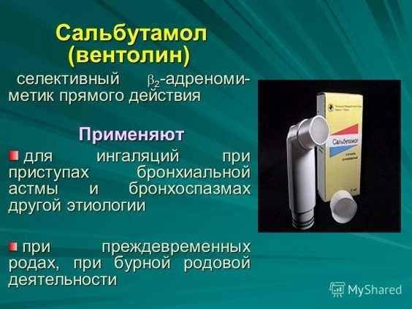4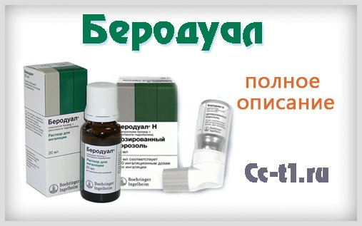**5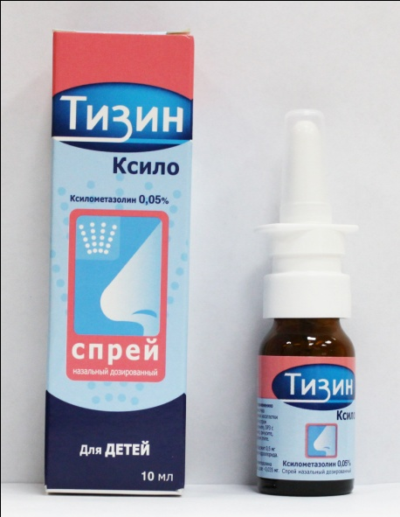6**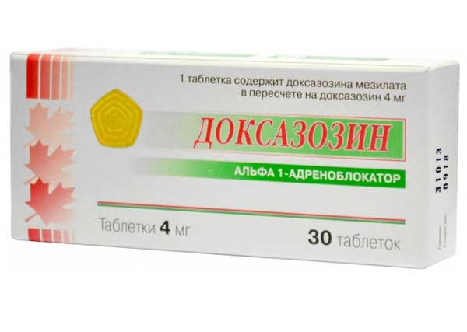

**7.**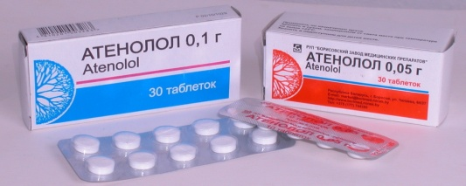

ПРИЛОЖЕНИЕ 3

**ЗАДАНИЕ 2. Работа по модели «От диагноза к лекарственному препарату»**

**1.** Подобрать и перечислить необходимые лекарственные средства для лечения ниже перечисленных патологических состояний.

**2.** Выписать в рецепте один из них, соблюдая структуру рецепта и правила выписывания разных лекарственных форм. Указать фармакотерапевтическую группу этого ЛС.

**3.** При выписывании рецептов пользуйтесь информацией о формах выпуска адренергических ЛС (приложение 4). *Время выполнения – 40 минут*

1. Анафилактический шок
2. Лёгкий приступ бронхиальной астмы
3. Стенокардия
4. Острый ринит
5. Гипертоническая болезнь
6. Аритмия
7. Гипогликемическая кома

8. Тяжёлый приступ бронхиальной астмы, не купируется ингаляционными средствами

ПРИЛОЖЕНИЕ 4

**Таблица**

**Формы выпуска адренергические средства**

|  |  |  |
| --- | --- | --- |
| **Название препарата, условия хранения** | **Дозы и концентрации для взрослых; пути введения препаратов**  **СД – средн. терапевт. дозы**  **СК – средн. терапевт. конц.**  **ВРД - высшая разовая доза**  **ВСД - высшая суточная доза** | **Формы выпуска** |
|  | **Альфа-адреномиметики** |  |
| **Мезатон – Mesatonum**  Список Б | СД: п/к, в/м – 0,003 – 0,00; в/в – 0,001 – 0,003; СК: в нос: 2- 3 кап, в глаза 2-3кап. ВРД: внутрь – 0,03; п/к, в/м – 0,01; в вену – 0,005. ВСД: внутрь – 0,15; п/к, в/м – 0.05; в/в – 0,025 | Порошок; ампулы по 1 мл 1% раствора №10 |
| **Нафтизин – Naphthyzinum**  Список Б | СК: в полость носа – 1 – 2 капли 0,05 – 0,1% раствора | Флаконы по 10 мл 0,05% и 0,1% раствора |
| **Санорин-** | *** | *** |
| **Галазолин -** Halazolinum , сп. Б | *** | *** |
|  | **Бета-адреномиметики** |  |
| **Изадрин – Isadrinum**  Список Б | СД: ингаляционно – 0,5 – 1 мл 0,5 – 1% раствора; под язык – 0,005 г | Флаконы по 25 и 100 мл 0,5% и 1% раствора; таблетки по 0,005 г |
| **Новодрин-** Novodrinum)  Список Б | Ингаляционно – 1- 2 вдоха при приступе БА | Новодрин – аэрозоль 20 мл (200 доз); |
| **Беротек-**Berotec (синоним Фенотерол, Партусистен), сп. Б | Ингаляционно – 1- 2 вдоха при приступе БА, | Аэрозоль 15 мл (300 доз); тбл. 0,005, амп.1мл (0,5мг) |
| **Салбутамол -Salbutamolum** (синоним Вентолин), сп. Б | Ингаляционно – 1- 2 вдоха при приступе БА | Аэрозоль 10 мл (200 доз); тбл. по 0,002 и 0,004 |
| **Тербуталин** | Ингаляционно – 1- 2 вдоха при приступе БА |  |
| **Астмопент - Asthmopent** (синоним Алупент, Орципреналин), сп. Б | Ингаляционно – 1- 2 вдоха при приступе БА, тбл. – 3-4 раза в день; в/м, в/в, п/к | Аэрозоль 20 мл (200доз); ампулы по 1мл 0,05/ раствора, тбл. 0.02 |
| **Сальметерол** | Ингаляционно – 1- 2 вдоха при приступе БА |  |
| **Формотерол** | Ингаляционно – 1- 2 вдоха при приступе БА |  |
|  | **Альфа, бета-адреномиметики** |  |
| **Адреналина гидрохлорид – Adrenalinihydrochloridum** Список Б | СД: п/к 0,0003 – 0,00075  СК: в глаза1 – 2 капли 1 – 2% раствора  ВРД: п/к( 0,1% раствор) – 0,001  ВСД: п/к( 0,1% раствор) – 0,005 | Ампулы по 1 мл 0,1% раствора №10 |
| **Эфедрина гидрохлорид – Ephedrinihydrochloridum** Список Б | СД: внутрь, п/к и в/в – 0,025 г  СК: в нос 2 – 5% раств2–4 кап  ВРД: внутрь и п/к – 0,05  ВСД: внутрь и п/к – 0,15 | Порошок; таблетки по 0,002; 0,003; 0,01 и 0,025 г; ампулы по 1 мл 5% раствора №10 |
| **Норадреналина гидротартрат – Noradrenalinihydrotartras** Список Б | СД: внутривенно капельно – 2 – 4 мл 0,2% раствора ( 0,004 – 0,008 г) в 1 л 5% раствора глюкозы | Ампулы по 1 мл 0,2% раствора №10 |
|  | **АДРЕНОБЛОКАТОРЫ** |  |
|  | **Альфа-адреноблокаторы** |  |
| **Фентоламина гидрохлорид – Phentolaminihydrochloridum** Список Б | СД: внутрь – 0,05 г | Порошок; таблетки по 0,025 |
| **Празозин -** Prazosinum | Внутрь по 1 тбл., первый приём – на ночь | Таблетки по 0,005 и 0,01 |
| **Доксазозин** | Внутрь по 1 тбл., первый приём – на ночь | Таблетки по 4мг №30 |
|  | **Бета-адреноблокаторы** |  |
| **Анаприлин -** Anaprilinum (синоним Проранолол ) Список Б | СД: внутрь – 0,01 – 0,04 г; внутривенно – 0,001 г | Таблетки по 0,01 и 0,04 г; ампулы по 1 и 5 мл 0,1% раствора №10 |
| **Атенолол**- Atenololum (синоним Тенормин). сп. Б | Внутрь по 1 тбл. в день до еды | Таблетки, покрытые оболочкой по 0,1№30 |
| **Талинолол** |  |  |
| **Бисопролол -** – Bisoprololum (синоним – Конкор), сп. Б | Внутрь по 1 тбл. 1раз утром натощак или во время завтрака |  |
|  | **Альфа,бета-адреноблокаторы** |  |
| **Лабеталол -** Labetalolum (синоним – Абетол). сп. Б | Внутрь по 1 тбл. 2-3 раза в день; в/в медл. и кап | Таблетки по 0,1 и 0,2; амп. по 5 мл 1/ раствора |
|  | **Симпатолитики** |  |
| **Резерпин – Reserpinum,** сп Б | СД: вн. – 0,0001 – 0,0005  ВРД: 0,002;ВСД: вн.– 0,01 | Пор; таб по 0,0001 и 0,00025 |
| **Октадин – Octadinum,**сп Б | СД: внутрь – 0,025 – 0,05 г | Порошок; таблетки по 0,025 |
|  |  |  |

РИЛОЖЕНИЕ 5

**Домашнее задание к практическому занятию №**

**Тема. Лекарственные вещества, влияющие на функцию ЦНС**

1. **Выучить теоретический материал и ответить на вопросы:**

1.Классификация средств, влияющих на ЦНС:

- средства для наркоза

- спирт этиловый

- снотворные

- противосудорожные

- средства для лечения паркинсонизма

- анальгетики

- психотропные

2. Характеристика фармакологических групп препаратов каждой группы

3. Правила выписывания в рецептах лекарственных средств

4. Правила хранения и учёта наркотических ЛС в лечебных учреждениях

**2. Выписать в Словарь и выучить следующие термины:**

**Тема: Лекарственные средства, влияющие на ЦНС**

**Терминология**

1.Анальгезия 2. Антагонизм 3.Атаксия 4.Абстиненция 5.Анестезия

6. Антипиретики 7. Брадикардия 8. Депрессия 9. Коллапс 10. Кумуляция

11. Кома 12.Миастения 13.Миоз 14. Мидриаз 15. Морфинизм

16. Нейролептанальгезия 17. Нейролепсия 18. Обстипация19.Привыкание

20. Пристрастие 21. Премедикация 22. Паркинсонизм 23. Спазмолитики

24. Синергизм 25.Тахикардия 26.Транквилизаторы 27.Тромбоз 28.Тремор 29.Эйфория 30.Эпилепсия 31.Наркоз 32.Седативное действие 33. Ноотропное действие 34. Паркинсонизм 35. Астения

36. Паралич

**3. Задания по рецептуре:** Выписать в рецептах, указать групповую принадлежность, показания к применению следующих ЛС:

1. Анальгин – тбл., раствор в ампулах; 2. Нурофен - тбл., сироп

3. Диклофенак, мазь; 4. Промедол для инъекций

5. Кетанов – табл., раствор для инъекций

**4. Подготовить:**

1. Презентации на тему «Наркотические анальгетики», «Ненаркотические анальгетиков», «Нейролептики», «Транквилизаторы» и др. ЛС

Литература:

*Основная литература:*

1. Н.И. Федюкович. «Фармакология», г изд.9-ое, перераб.идоп.,учебник для мед. училищ и колледжей,- Ростов н/Д : «Феникс», 2019.

2. М.Д. Гаевый. «Фармакология с рецептурой», учебник для мед. училищ и колледжей, изд. центр «Март», 2017.

3. В.В. Майский. «Фармакология с общей рецептурой», учебное пособие для мед. училищ,-М. 2018.

4.Д.А. Харкевич. «Фармакология с общей рецептурой», учебник, изд.3-е исправленное и дополненное.-М. «ГЭОТАР- МЕД», 2020 .

*Дополнительная литература:*

1. Э.Г. Громова. «Справочник лекарственных средств».-С-П, 2019.

2. С.А.Крыжановский, М.Б.,Вититнова.,«Полный справочник лек. препаратов».- М.,2018.

3. Интернет-источники